Vann til Hyttevegg.
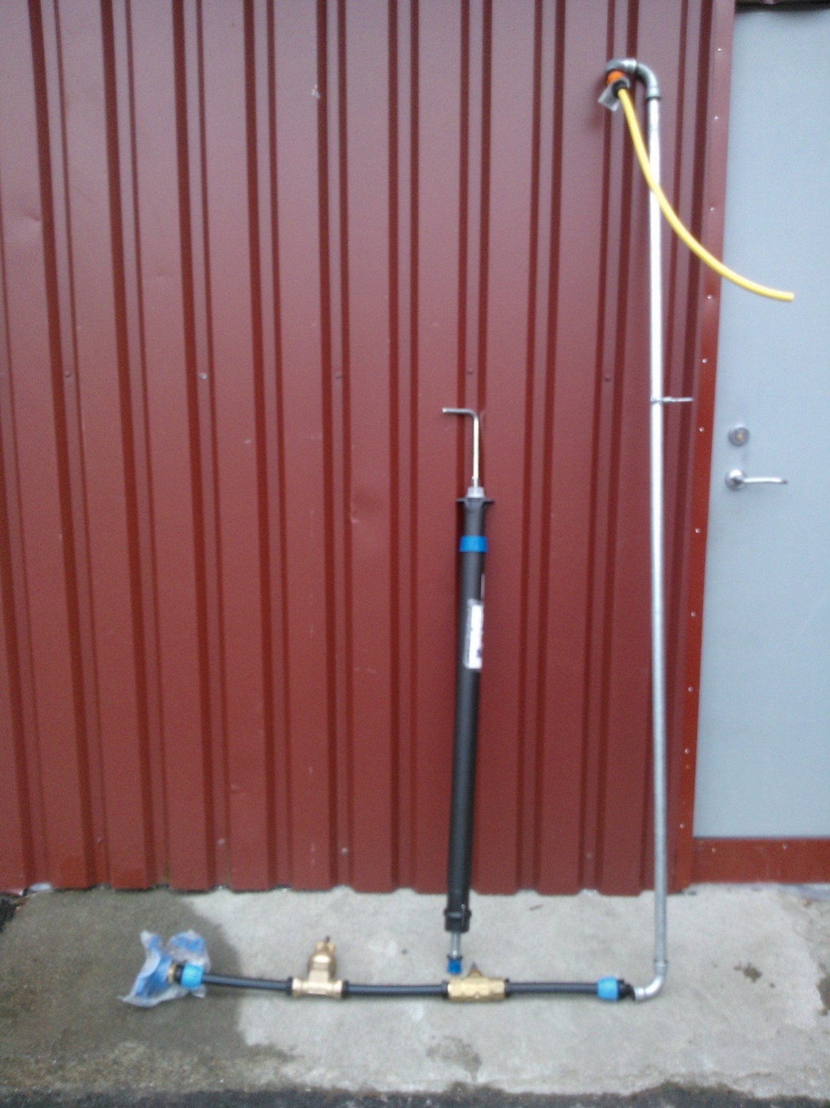
Drenering vann
Tappe-punkt
T-koblinger vil komme mellom ehrr
Tappe-krane ved hytte-vegg
Stoppkrane ved hovedtappepost
Klave

- Klave for tilkobling hovedvannledning. Kobles av rørlegger.
Sørg for at hovedvannledning er avdekket godt nok.
Skal inn med duk og leca-kuler samt styroform(isopor). Hentes på parkeringsplass, øverst til høyre.
2 plater pr hovedtappepost (i alt 28 stk.) 56 plater totaler.
Sjekk drenering på hovedtappepost.
Sørg for at denne også vil fungere neste år, (frost, drenering) evt. justeringer.

- Det vil bli montert en stopp-krane ved hver tappeposten.
Sett påle ved denne og sørg for merking. Påle hentes på parkeringsplass, øverst til høyre.

- Legg oppmålt vannledning ifra tappeposten og ut til aktuell koblingspunkter.
Alle T-Koblinger skal være åpne, det vil si ikke fylt igjen/tildekket.
Alle endepunkter skal stikke opp av jorden, ikke tildekkes før beskjed gis.
Det vil bli utført trykkmåling og test av lekkasje.
Rørlegger kobler alle T-koblinger.
Tildekking med styroform før igjenfylling etter beskjed fra rørlegger.
Merking av koblingspunkt.

- Alle ende-punkter skal stikke opp av jorden for tilkobling.
Endepunkter må være tapet igjen, slik at ikke jord/stein eller annen kommer inn i røret.
Igjenfylling skjer først når alt ferdig koblet og testet ifra rørlegger.

- Ende-punkt ved hyttevegg tilkobles en Y-gren, gjøres av rørlegger, for innføring av varmekabel.
Varmekabel utover de 2 m(inkludert) bestilles ved å sende sms til mobil 93441706 med antall meter ønsket pr hytte(nr). Pris pr m er kr. 100,-.

- Tappepost ved hyttevegg eller ved påle ved hyttevegg. Isoleres ved hjelp av duk og leca-kuler, 1 sekk på hver hytte, hentes på parkeringsplass, øverst til høyre varmekabel.
Drenering husk å få til fall.

- Ved hyttevegg tilkobles en Y-gren, gjøres av rørlegger, for innføring av varmekabel.
Varmekabel utover de 2 m(inkludert) bestilles ved å sende sms til mobil 9344170.
Pris pr m er kr. 100,-.

- Tapping av vann skjer ved nøkkel dreies 90 grader. Det vil si full åpning, hvis ikke går resten i bakken. Er trykket stort kan man montere på en ventil for å regulere trykket, etter at den er åpnet for tapping. Dette er meget viktig og det samme prinsipp gjelder for hovedtappepostene også.

